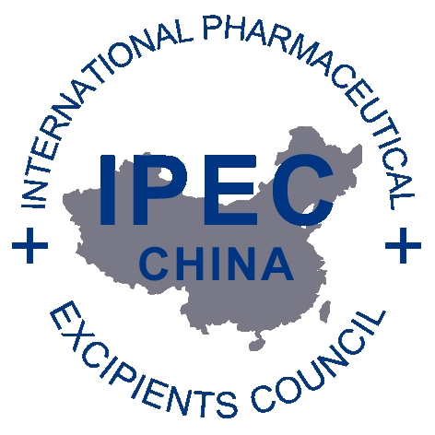
国际药用辅料协会行业指南（2012中文修订版）

单位
地址
电话 |  | 传真 |  | 邮编
联系人 |  | 手机 |  | 电邮
邮寄  地址 | ◆同单位联系地址
邮寄  地址 | ◆不同单位联系地址，请邮寄至：  地址：  邮编： 收件人： 电话：
需求  信息 | 2012中文版（含国内快递费）  ◆IPEC 中国会员 350.00元/套  ◆非会员 800.00元/套  ◆参加IPEC 中国主办、协办的各种会议，现场预定享受会员价  订购数量： 费用合计：
汇款  信息 | 费用请电汇至以下账号（请注明：辅料指南）  户名：中国食品药品国际交流中心  账 号：0200025509006763272  开户行：工商银行北京学院路支行
联系  方式 | 联系人：成建英  电话：+86 10 8221 2866 - 6008  传真: +86 10 8221 2857  电子邮件: ipec-china@ccfdie.org

IPEC Guidelines
国际药用辅料协会行业指南（2012中文版）
目录

●IPEC-PQG药用辅料生产质量管理规范指南
●药用辅料生产质量管理规范审计指南
●良好分销管理规范指南
●药用辅料分销审计指南
●散装药用辅料检验报告书指南
●辅料信息文件(EIP)标准化辅料信息协议使用指南
●辅料主控文件(DMF)指南
●辅料质量验证项目 药用辅料的评定
●辅料成分指南
●关于散装药用辅料的显著变化的指南
●辅料稳定性程序指南
●质量协议指南及范本
●国际药用辅料协会 词汇表
●国际药用辅料协会（IPEC）美国和欧洲分会 辅料来源(Excipient Pedigree)
意见书
www.ipec-china.org

